

Naziv predmeta:
Osnovi Algoritama i Struktura DSP 2

Projektni zadatak 1

Profesor:  Željko Lukač | Student:  Ime Prezime, br. indeksa
Novi Sad, Mart 2018.

Izveštaj

Zadatak 1):
Opis Zadatka:
Realizovati funkciju za izračunavanje koeficijenata all-pass filtra prvog reda za zadati parametar α i funkciju za izračunavanje koeficijenata all-pass filtra drugog reda za zadate parametre α i β. Za izračunavanje koeficijenata koristiti date jednačine filtera:
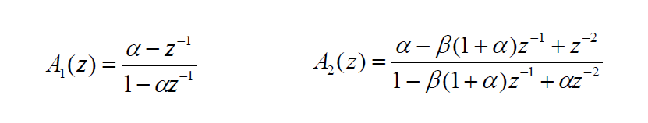
Voditi računa da koeficijenti trebaju biti predstavljeni kao brojevi u nepokretnom zarezu sa preciznošću 1.15 (koristiti tip Int16), tako da broj 32767 odgovara vrednosti 1.0, a -32768 vrednosti -1.0.
Rešenje Zadatka:
Za rešavanje ovog zadatka potrebno je implementirati funkciju calculateShelvingCoeff koja računa koeficijente all-pass filtra prvog reda i funkciju calculatePeekCoeff koja rečuna koeficijente all-pass filtra drugog reda. Parametri I izlazi funkcija su opisani u tabelama 1 I 2.
Ulazi u funkciju | Opis
float c_alpha | Predstavljen parametar α pomoću kojeg se odrede koeficijenti.
Int16* output | Pokazivač na niz u kojem se trebaju postaviti koeficijenti.
Tabela 1 – funkcija void calculateShelvingCoeff(float c_alpha, int16* output)
Ulazi u funkciju | Opis
float c_alpha | Predstavljen parametar α pomoću kojeg se odrede koeficijenti.
float c_beta | Predstavljen parametar β pomoću kojeg se odrede koeficijenti.
Int16* output | Pokazivač na niz u kojem se trebaju postaviti koeficijenti.
Tabela 2 – funkcija void calculatePeekCoeff(float c_alpha, float c_beta, int16* output)

Zadatak 2):
Opis Zadatka:
Realizovati LP shelving filter u okviru funkcije:
Int16 shelvingLP(Int16 input, Int16* coeff, Int z_x, Int16* z_y, Int16 K);
Rešenje Zadatka:
Za rešavanje ovog zadatka potrebno je implementirati funkciju shelvingLP koja nad ulaznom vrednošću vrši shelving low-pass opisano pomocu koeficijenata za filtriranje.
Ulazi u funkciju | Opis
Int16 input | Ulazna vrednost nad kojom se vrši low-pass filtriranje.
Int16* coeff | Koeficijenti za all-pass filtar.
Int16* z_x | Pokazivač memorije ulaznih odbiraka all-pass filtra.
Int16* z_y | Pokazivač memorije izlaznih odbiraka all-pass filtra.
Int16 K | Pojačanje koje označava inpakt shelving filtra. Vrednost je skalirana -32768 do 32767 umesto -1 do 1.
Izlaz iz funkcije | Opis
Int16 Output | Izlazna vrednost izvrsenog low-pass filtriranja. Vrednost je u trenutcima pazljivo sklirana na Int32 da zbog moguceg gubitka.
Tabela 3 – funkcija Int16 shelvingLP(Int16 input, Int16* coeff, Int z_x, Int16* z_y, Int16 K);
Funkcija je implementirana po ugledu na grafik sa slike 1 dat u zadatku.
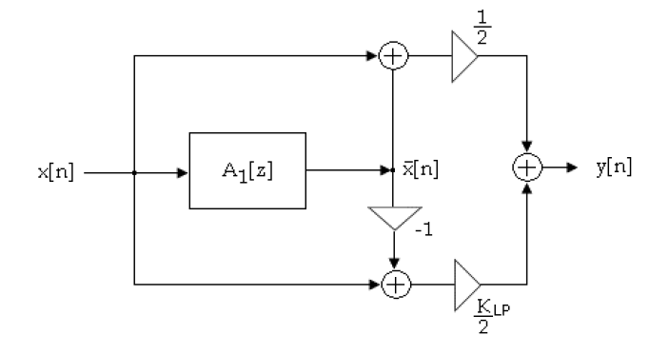
Slika 1 – Opis rada shelvingLP funkcije. X(n) – input Y(n)-Output
U slikama 2 I 3 je iscrtan impulsni odziv shelvingLP filtra za razne vrednosti K na frekvenciji 8000Hz. nad dirakovim impulsom sa 16000.
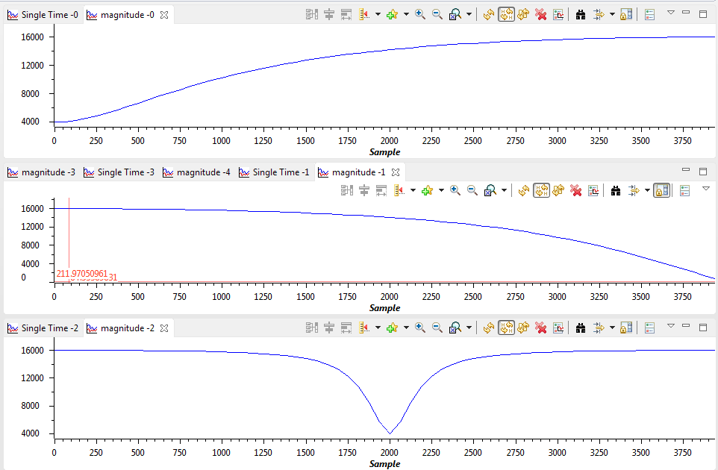
Slika 2 - Impulsni odziv LP Shellving filtra za k = 0.25 (8192) i frekvenciju odabiranja 8000Hz
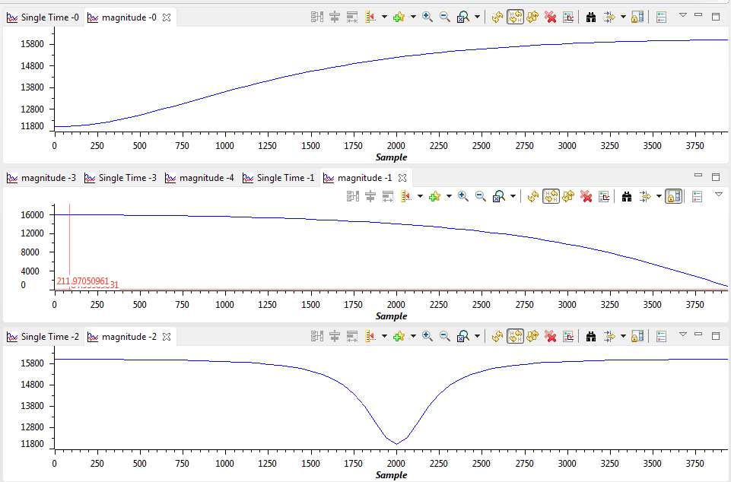
Slika 3 - Impulsni odziv LP Shellving filtra za k = 0.75 (24765) i frekvenciju odabiranja 8000Hz

Zadatak 3):
Opis Zadatka:
Realizovati HP shelving filter u okviru funkcije:
Int16 shelvingHP(Int16 input, Int16* coeff, Int16* z_x, Int16* z_y, Int16 K);
Rešenje Zadatka:
Za rešavanje ovog zadatka potrebno je implementirati funkciju shelvingHP koja nad ulaznom vrednošću vrši shelving high-pass opisano pomocu koeficijenata za filtriranje.
Ulazi u funkciju | Opis
Int16 input | Ulazna vrednost nad kojom se vrši high-pass filtriranje.
Int16* coeff | Koeficijenti za all-pass filtar.
Int16* z_x | Pokazivač memorije ulaznih odbiraka all-pass filtra.
Int16* z_y | Pokazivač memorije izlaznih odbiraka all-pass filtra.
Int16 K | Pojačanje koje označava inpakt shelving filtra. Vrednost je skalirana -32768 do 32767 umesto -1 do 1.
Izlaz iz funkcije | Opis
Int16 Output | Izlazna vrednost izvrsenog low-pass filtriranja. Vrednost je u trenutcima pazljivo sklirana na Int32 da zbog moguceg gubitka.
Tabela 4 – funkcija Int16 shelvingHP(Int16 input, Int16* coeff, Int z_x, Int16* z_y, Int16 K);
Funkcija je implementirana po ugledu na grafik sa slike 4 dat u zadatku.
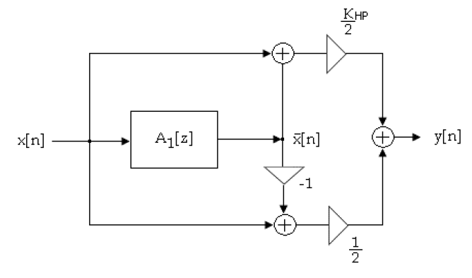
Slika 4 - Opis rada shelvingHP funkcije. X(n) – input Y(n)-Output
U slikama 5 I 6 je iscrtan impulsni odziv shelvingHP filtra za razne vrednosti K na frekvenciji 8000Hz nad dirakovim impulsom sa 16000.
Slika 5 - Impulsni odziv HP Shellving filtra za k = 0.25 (8192) i frekvenciju odabiranja 8000Hz
Slika 6 - Impulsni odziv HP Shellving filtra za k = 0.75 (24765) i frekvenciju odabiranja 8000Hz

Zadatak 4):
Opis Zadatka:
Realizovati Peek shelving filter u okviru funkcije:
Int16 shelvingPeek(Int16 input, Int16* coeff, Int16* z_x, Int16* z_y, Int16 K);
Rešenje Zadatka:
Za rešavanje ovog zadatka potrebno je implementirati funkciju shelvingPeek koja nad ulaznom vrednošću vrši shelving Peek opisano pomocu koeficijenata za filtriranje.
Ulazi u funkciju | Opis
Int16 input | Ulazna vrednost nad kojom se vrši peek filtriranje.
Int16* coeff | Koeficijenti za all-pass filtar.
Int16* z_x | Pokazivač memorije ulaznih odbiraka all-pass filtra.
Int16* z_y | Pokazivač memorije izlaznih odbiraka all-pass filtra.
Int16 K | Pojačanje koje označava inpakt shelving filtra. Vrednost je skalirana -32768 do 32767 umesto -1 do 1.
Izlaz iz funkcije | Opis
Int16 Output | Izlazna vrednost izvrsenog peek filtriranja. Vrednost je u trenutcima pazljivo sklirana na Int32 da zbog moguceg gubitka.
Tabela 4 – funkcija Int16 shelvingPeek(Int16 input, Int16* coeff, Int z_x, Int16* z_y, Int16 K);
Funkcija je implementirana po ugledu na grafik sa slike 7 dat u zadatku.
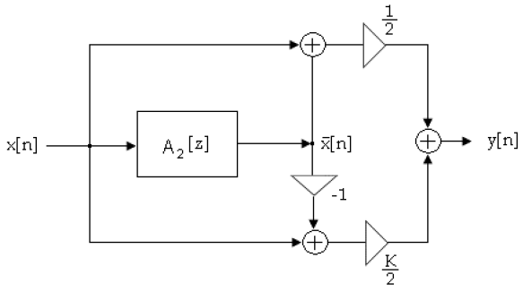
Slika 7 – Opis rada shelvingPeek funkcije. X(n) – input Y(n)-Output
U slikama 8 I 9 je iscrtan impulsni odziv shelvingLP filtra za razne vrednosti K na frekvenciji 8000Hz. nad dirakovim impulsom sa 16000.

Slika 8 - Impulsni odziv Peek Shellving filtra za k = 0.25 (8192) i frekvenciju odabiranja 8000Hz
Slika 9 - Impulsni odziv Peek Shellving filtra za k = 0.75 (24765) i frekvenciju odabiranja 8000Hz

Zadatak 5):
Opis Zadatka:
Realizovati jednostavan ekvalizator pomoću nisko i visoko propusnih shelving filtera (realizovanih u zadacima 2 i 3 i dve sekcije ekvalizatora (realizovane u zadatku 4). Odrediti parametre α i β tako da centralne učestanosti i širine opsega peek filtera, i granične učestanosti niskopropusnih i visokopropusnih filtara odgovaraju priloženoj tablici.
Rešenje Zadatka:
Za rešavanje ovog zadatka potrebno je pozvati prethodno implementirane funkcije u formi implementiranja Ekvilajzera. Učestanosti iz priložene tablice su:

Racunanje α i β iz centralnih učestanosti i širine opsega se radi preko datih jednačina sa slike 10:

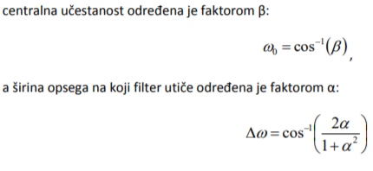
Slika 10 – Jednačine za računanje α i β
Za tražene učestanosti na 16000Hz potrebni α i β su:
float alphaLP = 0.9335353;
float alphaHP = 0.0392900;
float alphaPeek = 0.8372424;
float betaPeek = 0.9645574 ;
float alphaPeek2 = 0.7340693;
float betaPeek2 = 0.5374835;

U slikama 11 I 12 je iscrtan impulsni odziv Ekvilajzera za razne vrednosti K na frekvenciji 16000 nad dirakovim impulsom sa 16000.
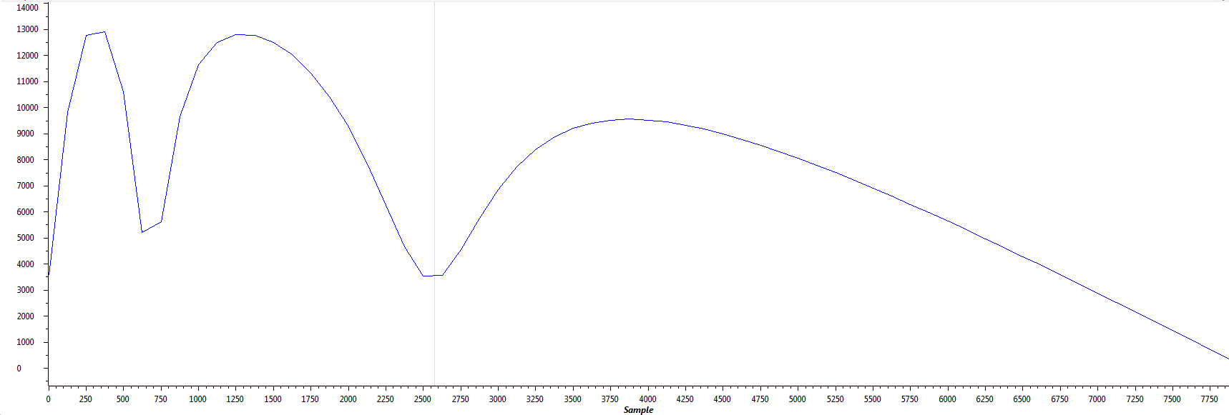
Slika 11 - Impulsni odziv Ekvilajzera za k = 0.25 (8192) i frekvenciju odabiranja 8000Hz
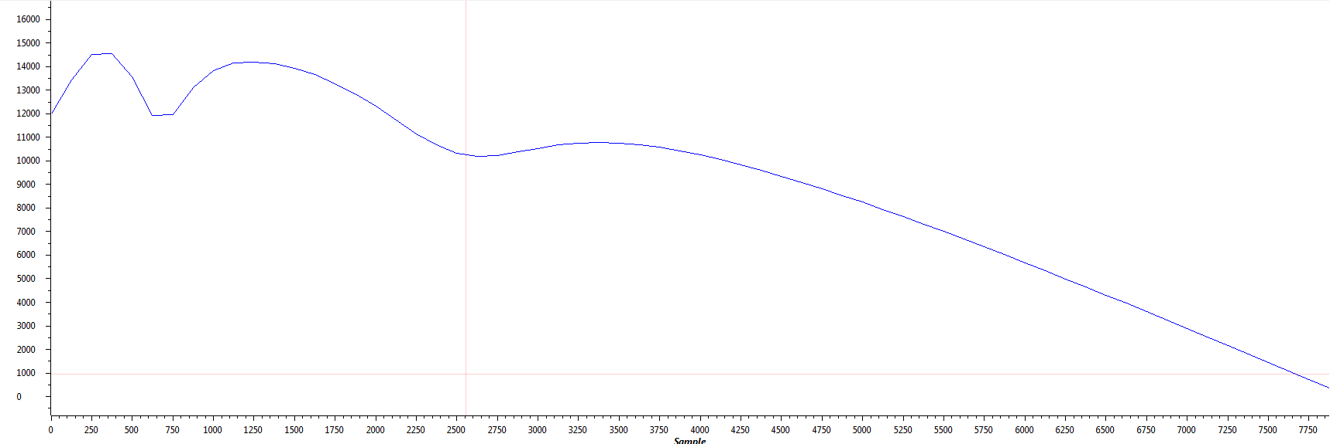
Slika 12 - Impulsni odziv Ekvilajzera za k = 0.75 (24765) i frekvenciju odabiranja 16000Hz
Na slikama 11 i 12 se mogu videti pravilne pozicije Peekova i širine gledajući na zadate učestanosti.

